บทที่ 3
ฐานข้อมูลเชิงเวลา
(Temporal Database)

- ฐานข้อมูลเชิงเวลา
ในฐานข้อมูลนั้นโดยหลักจะต้องเก็บ Fact ที่เป็นจริงไว้ในฐานข้อมูลเสมอสถานะ (State) เก่า ๆ ของข้อมูลนั้นจะไม่ถูกเก็บไว้ในฐานข้อมูล เกิดว่ามีเหตุการณ์ในการเปลี่ยนแปลง (Update) ข้อมูล (Data) ในแต่ละแถว (Tuple) เกิดขึ้น โดยหลักการเดิมก็จะทำการแก้ไขข้อมูลใหม่ที่ทำการเปลี่ยนแปลงโดยจะเขียนข้อมูลใหม่นั้นทับลงไปในแถว (Row) ที่ทำการเปลี่ยนแปลงทำให้ข้อมูลเดิมเราก็ไม่สามารถไปหาข้อมูลนั้นได้เพราะข้อมูลใหม่ได้ถูกเขียนทับไปแล้วเช่น นาย เอ ตอนเข้ามาเรียนปี 1 ได้ลงทะเยียนรหัสวิชา 001 เป็นวิชาคณิตศาสตร์ แต่พอตอนปี 3 ได้มีการเปลี่ยนวิชา 001 เป็นภาษาอังกฤษเมื่อเราทำการเรียกค้นข้อมูลมาดูก็จะทำให้เราไม่ได้รับข้อมูลที่เคยเป็นจริงในอดีต ก็คือ รหัสวิชา 001 ที่เคยลงทะเบียนเป็น คณิตศาสตร์ ได้หายไปซึ่งรหัส 001 ได้กลายเป็นภาษาอังกฤษ ทำให้เราได้ข้อมูลที่ไม่ถูกต้องเนื่องจากแต่เดิม นาย เอ ได้เคยผ่านการเรียนวิชา คณิตศาสตร์ มาแล้วกลายเป็นว่าข้อมูลใหม่นั้น นาย เอ ไม่ได้เรียนวิชา คณิตศาสตร์
ในส่วนของเวลาที่เกี่ยวข้องกับฐานข้อมูลเชิงเวลานั้น เราจำแนกเป็น 3 อย่างคือ Valid time, Transaction Time, และ User Defined Time
  - Valid Time เวลาที่ข้อมูลเป็นจริง ซึ่งจะแบ่งแยกย่อยออกเป็น
    - Valid Time Start คือเวลาเริ่มต้นที่ข้อมูลนั้นเป็นจริง
    - Valid Time End คือเวลาสุดท้ายที่ข้อมูลนั้นเป็นจริง
  - Transaction Time คือ เวลาที่ข้อมูลถูกเก็บใน Database โดยสามารถแบ่งออกเป็น
    - Transaction Time Start คือเวลาที่เริ่มจัดเก็บข้อมูลลงใน ฐานข้อมูล
    - Transaction Time End คือเวลาที่แก้ไขหรือลบข้อมูล
  - User Defined Time คือเวลาที่ผู้ใช้งานสร้างขึ้นเพื่อใช้งาน ซึ่งผู้ใช้งานต้องจัดการและเรียกค้นเอง ระบบฐานข้อมูลจะไม่จัดการให้อย่างอัตโนมัติ หรือกล่าวอีกนัยหนึ่งได้ว่าเวลาชนิดนี้จะเป็นเวลาที่เป็นจริงเสมอ เช่น วันเกิด วันเข้าทำงาน เป็นต้น

สำหรับตัวอย่างของ Valid Time และ Transaction Time เช่น ถ้านาย รักไทย ไทยแท้ เป็นนักศึกษาตั้งแต่วันที่ 1 มิถุนายน พ.ศ. 2540 ถึงวันที่ 30 พฤษภาคม พ.ศ. 2544 แต่ข้อมูลนี้ถูกป้อนเข้าฐานข้อมูลในวันที่ 15 มิถุนายน พ.ศ. 2540 และถูกลบออกจากฐานข้อมูลในวันที่ 25 มิถุนายน พ.ศ. 2544 เราสามารถแจกแจงเวลาได้ดังนี้
    - Valid Time Start คือ วันที่ 1 มิถุนายน พ.ศ. 2540
    - Valid Time End คือ วันที่ 30 พฤษภาคม พ.ศ. 2544
    - Transaction Time Start คือ วันที่ 15 มิถุนายน พ.ศ. 2540
    - Transaction Time End คือวันที่ 25 มิถุนายน พ.ศ. 2544
สังเกตว่าช่วงเวลา 3 ช่วงนี้ไม่จำเป็นต้องเป็นช่วงเวลาเดียวกัน ตัวอย่างเช่นสมมติว่ามี Temporal Database ที่เก็บข้อมูลของศตวรรษที่ 20 Valid Time ของข้อมูลคือช่วงเวลาใด ๆ ระหว่างปี 1900 – 1999 ส่วน Transaction time จะเป็นเวลาที่เราเก็บข้อมูลเข้าไปในฐานข้อมูล ถ้า Valid Time Start เป็นอดีตแต่ข้อมูลที่ใส่เข้าไปยังไม่ทราบ Valid Time End เราจึงกำหนดให้ Valid Time End เป็น NOW และให้ Valid Time End เป็น NULL เมื่อ Valid Time Start เป็น อนาคต
T_{E} := NOW, if T_{S} ≤ NOW
T_{E} := NULL, if T_{S} > NOW
จะเห็นได้ว่า ช่วงเวลา Valid Time และช่วงเวลา Transaction Time ไม่จำเป็นต้องเป็นช่วงเวลาเดียวกันสำหรับข้อมูลตัวเดียวกัน ตัวอย่างเช่น ฐานข้อมูลเก็บชื่อของพนักงานคนหนึ่งไว้ตั้งแต่ ปี 2540 และพนักงานคนนี้เปลี่ยนแปลงชื่อในปี 2543 แต่มาตรวจพบว่ามีชื่อการเปลี่ยนแปลงในปี 2544
จะทำให้ Valid Time กับ Transaction Time เป็น 2543 และ 2544 ตามลำดับ ซึ่งมีค่าไม่เท่ากัน

- ประเภทของฐานข้อมูลเชิงเวลา
ช่วงเวลา Valid Time และ Transaction Time ทำให้เกิดฐานข้อมูลในหลายประเภทดังนี้

- ฐานข้อมูลวาลิดไทม์ (Valid-Time Database)
ฐานข้อมูลประวัติ (Historical Database) จะเก็บเฉพาะวาลิดไทม์ ซึ่งจะเก็บข้อมูลในอดีต กับ ปัจจุบัน ดังแสดงในรูป 3-1

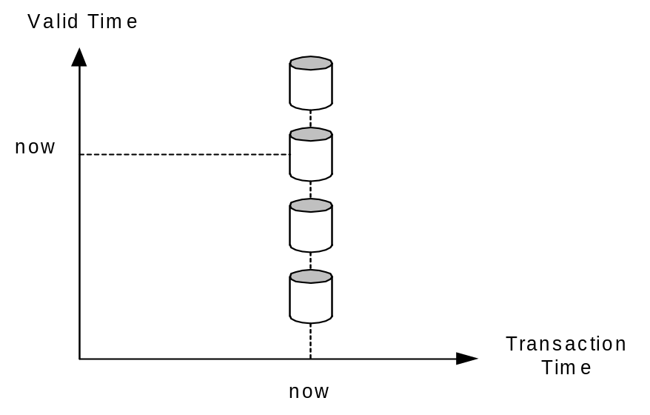
รูปที่ 3-1 ฐานข้อมูลประวัติ
- ฐานข้อมูลทรานส์แซคชันไทม์ (Transaction-Time Database)
ฐานข้อมูลย้อนกลับ (Rollback Database) ซึ่งจะเก็บเฉพาะทรานส์แซคชันไทม์แสดงดังรูปที่ 3-2

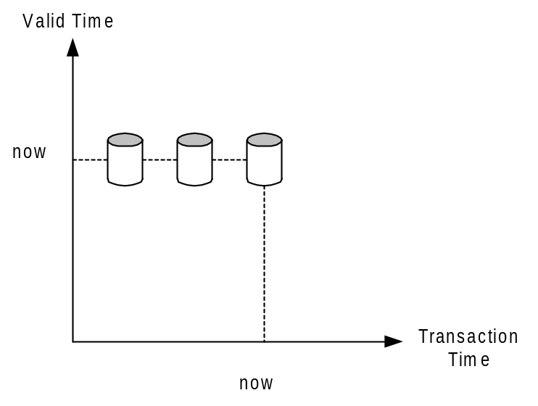

รูปที่ 3-2 ฐานข้อมูลย้อนกลับ

- ฐานข้อมูลไบเทมโพรอล (Bitemporal Database)
เก็บทั้งวาลิดไทม์ และทรานส์แซคชันไทม์ จะทำให้เก็บข้อมูลในอดีต, อนาคตและปัจจุบันได้

ในระบบจัดการฐานข้อมูลเชิงพาณิชย์จะเก็บเฉพาะข้อมูลที่เป็นจริงในปัจจุบันเท่านั้น ฐานข้อมูลชนิดนี้จะเรียกว่าฐานข้อมูลสแน็ปช็อท (Snapshot Database) โดยฐานข้อมูลสแน็ปช็อทในแบบของ วาลิดไทม์และทรานส์แซคชันไทม์ แสดงดังรูปที่ 3-3
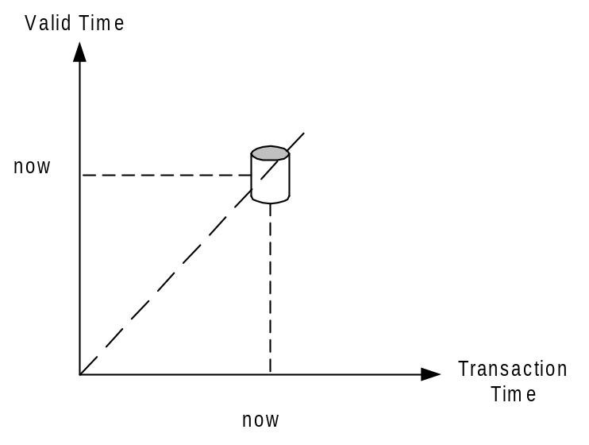
รูปที่ 3-3 ฐานข้อมูลสแน็ปช็อท
และฐานข้อมูลแบบไบเทมโพรอล อาจจะเป็นได้ทั้งตารางสแน็ปช็อท คือเก็บตารางวาลิดไทม์ คือเก็บว่าข้อมูลเป็นจริงเมื่อใด โดยมีลักษณะฐานข้อมูล หรือเก็บตารางทรานส์แซคขันไทม์ คือ เก็บว่าข้อมูลถูกบันทึกลงในฐานข้อมูลเมื่อใด หรืออาจจะเป็นตารางไบเทมโพรอล ที่เก็บทั้ง วาลิดไทม์และทรานส์แซคชันไทม์ ก็ได้ โดยมีลักษณะของฐานข้อมูลดังรูปที่ 3-4

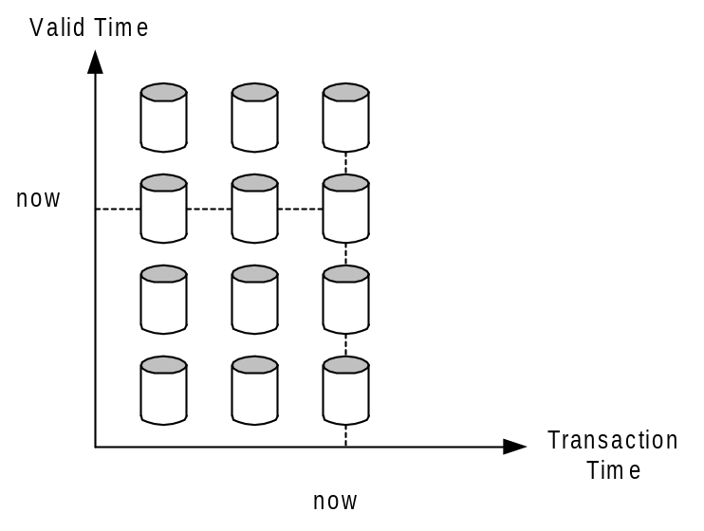
รูปที่ 3-4 ฐานข้อมูลไบเทมโพรอล

